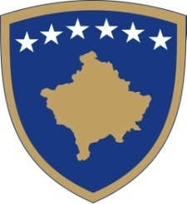
Republika e Kosovës
Republika Kosova-Republic of Kosovo
Qeveria - Vlada - Government
Zyra e Kryeministrit-Ured Premijera-Office of the Prime Minister
Sekretariati Koordinues i Qeverisë- Koordinacioni Sekretariat Vlade-Coordination Secretariat of the Government
Datë 07 nëntor 2017
Prishtinë

Njoftim

Ju njoftojmë se është anuluar Konkursi për Drejtor të Bordit të Ndërmarrjes Publike Qendrore - Korporata Energjetike e Kosovës – KEK-u i publikuar sot me datën 07 nëntor 2017 deri me datën 07 dhjetor 2017.

Nga aplikuesit kërkojmë mirëkuptim

